


كشف المطلعين على السجلات

اليوم / التاريخ | اسم الزائر | المسمى الوظيفي | الملاحظات / التوقيع
....................... | ............................. | ....................................... | ............................................................  ............................................................  ............................................................
....................... | ............................. | ....................................... | ............................................................  ............................................................  ............................................................
....................... | ............................. | ....................................... | ............................................................  ............................................................  ............................................................
....................... | ............................. | ....................................... | ............................................................  ............................................................  ............................................................
....................... | ............................. | ....................................... | ............................................................  ............................................................  ............................................................

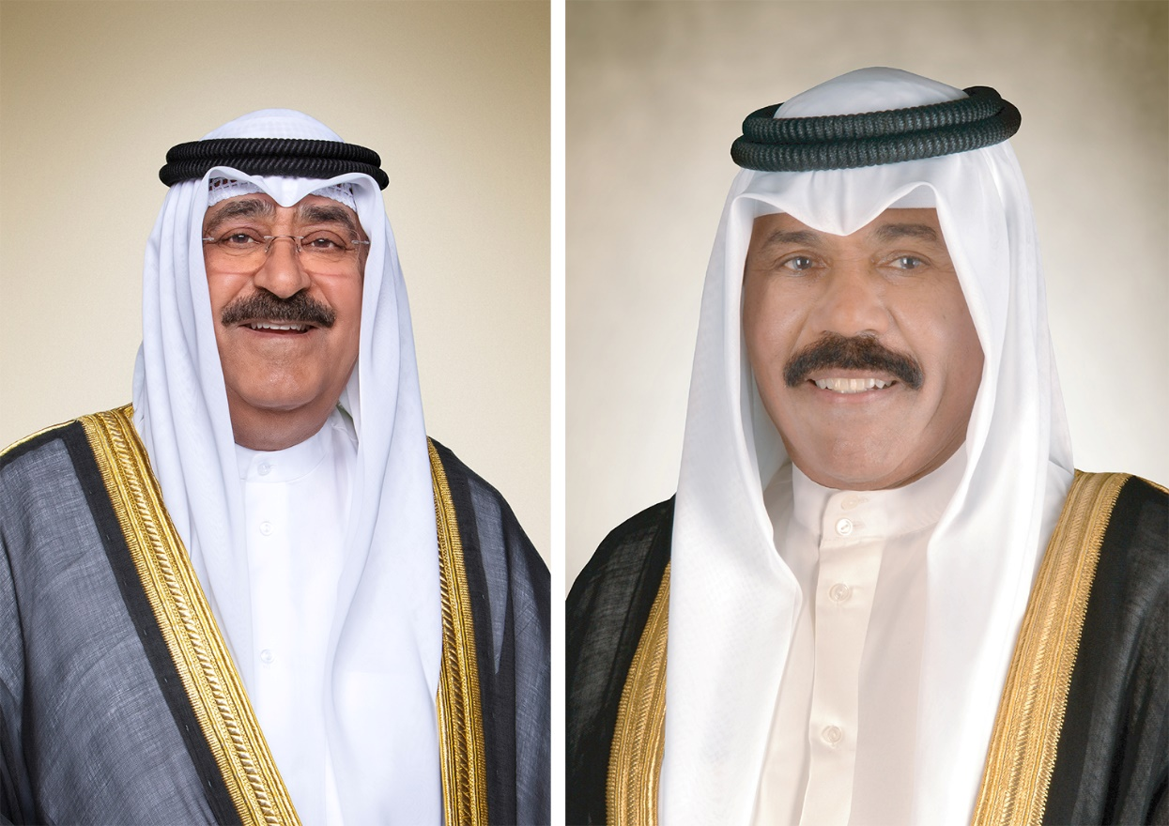

رؤيـة وزارة التربيــة
نظام تعليمي يساهم في الازدهار الاقتصادي والاجتماعي في دولة الكويت

رسالـة وزارة التربيــة
تهيئة الفرص المناسبة لمساعدة المتعلمين على النمو الشامل المتكامل روحياً وعقلياً واجتماعياً ونفسياً وجسمياً إلى أقصى ما تسمح به قدراتهم وامكاناتهم بما يكفل التوازن بين تحقيقهم لذواتهم وخدمتهم للمجتمع بالأسلوب الذي يلبي متطلبات العصر وعملية التنمية الاجتماعية والاقتصادية ويحفظ في الوقت ذاته الخصوصية الثقافية للمجتمع .

الهدف العام للتربية في دولة الكويت

تهيئة الفرص المناسبة لمساعدة الافراد على النمو الشامل المتكامل روحيا وعقليا واجتماعيا ونفسيا وجسمانيا الى اقصى ما تسمح به قدراتهم وإمكاناتهم في ضوء طبيعة المجتمع الكويتي وفلسفته وآماله. وفي ضوء مبادئ الإسلام والتراث العربي والثقافة المعاصرة بما يكفل التوازن بين تحقيق الافراد لذواتهم وإعدادهم للمشاركة البناءة في تقدم المجتمع الكويتي بخاصة والمجتمع العربي والعالمي بعامة.

فلسفة المدرسة

نحن نؤمن في ثانوية فاطمة الهاشمية للبنات بأنن نسعى لتحقيق أسمى الغايات الإنسانية، ونفخر بأننا نحمل أعظم الأمانات وأكرم الرسالات التي تدفعنا للعمل دوما بهمة وإخلاص لبناء شخصية المتعلمة بحيث تكون متزنة نفسياً وانفعالياً وصحياً، متسلحة دينياً وعلميا وأخلاقياً ومتفاعلة مع مجتمعها بكل مرونة واقتدار، و قادرة على استثمار كل طاقاتها الفكرية و العقلية للتعلم و الابتكار و الإبداع متخذة من مهارات التعلم الذاتي أداة لمواصلة التعلم مدى الحياة.
كما نؤمن بأننا نعد ونهيئ بناتنا المتعلمات ونوجه طاقاتهن وميولهن وإمكاناتهن للاستفادة منها في اختيار مسارهن الأكاديمي بدقة للعمل والإنتاجية بما يخدم سوق العمل ومتطلباته المتغيرة ومواكبة المتغيرات الزمنية المتعاقبة والظروف الخارجية المحيطة بما يحقق التنمية المجتمعية الشاملة.
كما نؤمن بأن مسؤوليتنا تكمن في تأهيل هيئة تعليمية وإدارية تقود العمل لإنجاز المهمة على أكمل وجه ومن خلال العمل على تهيئة بيئة جاذبة للمتعلمة للوصول إلى الغايات المرجوة.
كما نؤمن بأنه ينبغي علينا لتحقيق أهدافنا خلق شراكة حقيقية وتواصل فعال بين المجتمع المدرسي وأولياء الأمور والمجتمع المحلي والعالمي. ولدينا إيمان عميق بأننا تعد بناتنا المتعلمات ليصبحن أمهات المستقبل الصالحات اللاتي بصلاحهن تصلح المجتمعات>
ونعتمد في فلسفتنا لتحقيق أهدافنا المرجوة على ما يلي:
- اعتماد وثيقة أخلاقية للمعلمة لتكون بحق خير قدوة للمتعلمة.
- نشر ثقافة مؤسسية تعتمد قيم العمل الأخلاقية والجودة الشاملة.
- مساعدة الطالبة لفهم و استيعاب إمكاناتها و طاقاتها الداخلية و تقبل ذاتها و تنمية شخصيتها.
- تنمية مهارات التعلم الذاتي و مهارات التواصل الإلكتروني لضمان التعلم مدى الحياة.
- تعزيز قيمة الولاء لدى الطالبة لمجتمعها المدرسي و من ثم لمجتمعها المحلي و وطنها الكويت.
- تعزيز القيم الدينية الإسلامية و التربوية لتكون نبراسا هاديا للمتعلمة في علاقاتها و ممارساتها اليومية.
- الاهتمام باللغة العربية و تطوير قدرات المتعلمة كتابيا و لغويا للتحدث بالفصحى.
- نبذ السلوكيات غير السوية و الظواهر السلبية و خلق شخصية فعالة قادرة على التأثير الإيجابي في من حولها.
- الفهم المنضبط للحرية الشخصية و تعميق مفاهيم الحقوق و الواجبات لدى المتعلمة.
- التأكد على الهوية الوطنية العربية الإسلامية و الاعتزاز بها .
- احترام الراي الأخر وتعزيز مهارات الحوار الفعال.
- استخدام استراتيجيات التعلم لمواءمة الفروق الفردية بين المتعلمات.
- الإعداد القيادي للمتعلمات و تأهيلهن لتحمل المسؤولية.
- تقدير العلم والاعتراف بفضل المعلم.
- خلق بيئة تحفيزية للمعلمات و المتعلمات.
- التطور في استخدام تكنولوجيا التعليم.
- تحليل البيانات بمنهجية علمية للاستفادة منها في تطوير وتحسين الأداء.
- تبسيط إجراءات العمل لضمان الرضا الوظيفي سعيا لزيادة الإنتاجية ولتحسين مستوى الخدمات التعليمية التربوية.

قيم أسرة ثانوية فاطمة الهاشمية بنات
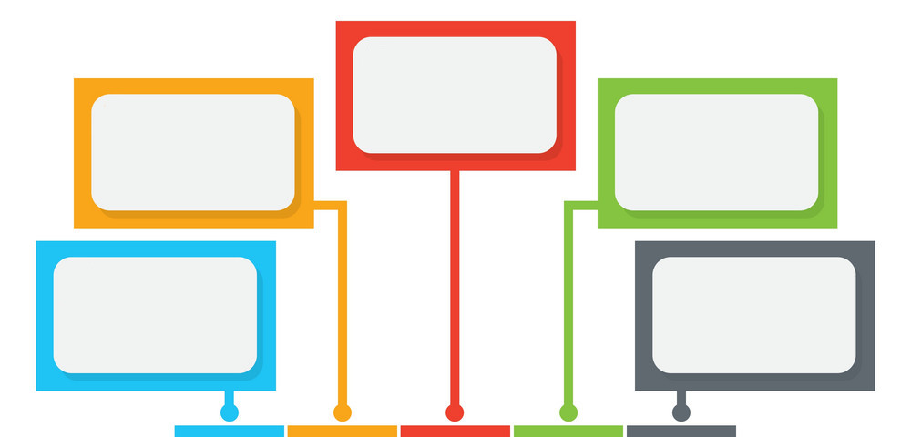
تقدير العلم
و العلماء

آداب الحديث
الانضباط

الاعتدال
والوسطية
الصدق


قيمنا

المرحلة الثانوية

إن بناء الشخصية السليمة بناء يقوم على العقيدة الراسخة و القيم الدينية و الضبط السلوكي يسمو بالإنسان وميوله و رغباته واتجاهاته في الحياة . قال تعالي :( إن أحسنتم أحسنتم لأنفسكم وإن أسأتم فلها )

أهداف التربية في المرحلة الثانوية :
أولا : النمو الروحي
تنمية الاتجاه الإيجابي لدى المتعلم نحو ربه وعقيدته تحميه من القلق و الغزو الفكري و تنمي قدرته على ممارسة تعاليم الإسلام وتعزيز انتمائه إلى ثقافته العربية الإسلامية
ثانيا : النمو العقلي
إلهام المتعلم بأسس التفكير السليم وإدراكه لحقيقة تكامل المعرفة وتقديره للعلم والعلماء وتنمية المهارات اللازمة لاستمراره في عملية التعلم الذاتي واستثمار أوقات الفراغ.
ثالثا : النمو النفسي
تبصير المتعلم بإمكاناته وقدراته بما يساعده على تقبله لذاته للآخرين وتعزيز قدرته على التوافق النفسي و الاجتماعي.
رابعا : النمو الاجتماعي
إدراك المتعلم للأسس التي يقوم عليها المجتمع والمشكلات المعاصرة وتعزيز اتجاهه الإيجابي نحو وطنه ولإبراز قدراته على المشاركة الفعلية في تلبية احتياجات المجتمع وتكوين علاقات اجتماعية سليمة.
خامسا : النمو الجسمي
فهم المتعلم لوظائف الاعضاء ومساعدته على تقبل التغيرات الجسمية ومطالبها في هذه المرحلة وتنمية العادات الصحية السليمة.

الميثاق الاخلاقي للمعلم

الوصف العام للوظيفة ​:
وظيفة فنية تربوية يختص شاغلها بإعداد الدروس في مجال تخصصه الدراسي و شرحها للطلاب​، وكذلك:
- تعريفهم بمصادر المعلومات و تدريبهم على كيفية الإفادة منها .
- إعداد الاختبارات الشفوية و التحريرية و تنفيذها ، و تقويم النتائج و تحليلها و المشاركة في اجتماعات القسم و الأنشطة المختلفة.
- يعمل تحت الإشراف المباشر لرئيس القسم التعليمي التابع له .
قسم المهنة​:
أقسم بالله العظيم أن التزم مبادئ الدين الإسلامي وشرائعه وقيمه الدينية والروحية وأن ألتزم بمبادئ الميثاق الأخلاقي للمعلم واحترم قوانين المهنة وأنظمتها وآدابها وأن أؤدي عملي بأمانة وشرف وتفان وإخلاص للارتقاء بمهنة التعليم وتحقيق أهداف التربية في دولة الكويت والله على ما أقول شهيد​
​الأمانة :
إن أولياء الأمور قد تركوا أبنائهم في أيد أمينة فلا بد من حفظ هذه الأمانة مصداقا لقوله تعالى(( إن الله يأمركم أن تؤدوا الأماناتِ إلى أهلها وإذا حكمتم بين النّاس أن تحكموا بالعدل )) .
الحكمة :
وضع الأمور في نصابها ومخاطبة كل إنسان على قدر عقله مصداقا لقول علي بن أبي طالب رضي الله عنه (حدثوا الناس بما يعرفون أتحبون أن يكذب الله ورسوله) وكذلك على المعلم التحلي بالعفو والصبر على بعض السلوكيات التي تصدر من المتعلمين لقوله تعالى (ادعُ إلى سبيل ربِّك بالحكمةِ والموعظةِ الحسنة) .
المظهر العام : من أخلاقيات مهنة التعليم المظهر العام للعاملين بها ويجب أن يتسم من يعمل في هذه المهنة بالوقار والسكينة والمظهر اللائق مصداقا لقول رسول الله صلى الله عليه وسلم ( فالله تعالى جميل يحب الجمال) .

تابع/ الميثاق الاخلاقي للمعلم

الاتزان الداخلي :
بمعنى القدرة على تقبل نقد الآخرين ويعرف قدر نفسه فلا يشعر بالإحباط ولا يخجل من المواقف المفاجئة ويبتعد عن الغضب لأن مهنته تقوم على طهارة ونقاء النفس .
العدل :
قال تعالى( إِن الله يأمرُ بالعدل والإحسان) فالعدل مطلوب في كل شيء وهو ضروري في معاملة المتعلمين وتربيتهم حتى لا تنشأ بينهم الكراهية والبغضاء فوجوب العدل في كل أمر .
الصدق :
يجب على المعلم أن يجنب نفسه والمتعلمين الكذب ويبين لهم أنه من خصال المنافقين بالإضافة الى انه يجر الى الفجور والمعاصي وأنه من اسباب دخول النار فيجب الحذر منه ، قال تعالى (إِنَّمَا يَفْتَرِي الْكَذِبَ الَّذِينَ لاَ يُؤْمِنُونَ بِآيَاتِ اللّهِ وَأُوْلـئِكَ هُمُ الْكَاذِبُونَ ) .
السرية :
الحفاظ على سرية المعلومات والبيانات والبحوث وحماية خصوصية الأفراد والمؤسسات التي يعمل بها المعلم وعدم إفشائها الا بموافقة رؤسائه .
الكفاءة :
أن يبذل اقصى طاقاته في إنجاز المهام الموكلة إليه وان يبذل ما في وسعه لتطوير مستوى أدائه للوصول الى درجة الكفاءة المطلوبة ، قال تعالى (وَلِكُلٍّ دَرَجَاتٌ مِّمَّا عَمِلُواْ وَمَا رَبُّكَ بِغَافِلٍ عَمَّا يَعْمَلُونَ ) .
تقبل المحاسبة :
يكون مسؤولا عن تصرفاته ويتحمل تبعية أخطاءه ولا يضع الأعذار أو يلق باللوم على الآخرين في حالة وقوع مشكلة هو المسؤول عنها أو يكون طرفا فيها ، قال تعالى ( لِيَجْزِي اللّهُ كُلَّ نَفْسٍ مَّا كَسَبَتْ إِنَّ اللّهَ سَرِيعُ الْحِسَابِ ) .
الربانية : وهي أن يُعلِّم الناس بصغار العلم قبل كباره مصداقا لقوله تعالى (مَا كَانَ لِبَشَرٍ أَن يُؤْتِيَهُ اللّهُ الْكِتَابَ وَالْحُكْمَ وَالنُّبُوَّةَ ثُمَّ يَقُولَ لِلنَّاسِ كُونُواْ عِبَاداً لِّي مِن دُونِ اللّهِ وَلَـكِن كُونُواْ رَبَّانِيِّينَ بِمَا كُنتُمْ تُعَلِّمُونَ الْكِتَابَ وَبِمَا كُنتُمْ تَدْرُسُونَ ) .​

